Ботанический сад ДВО РАН + Вечерний Владивосток.
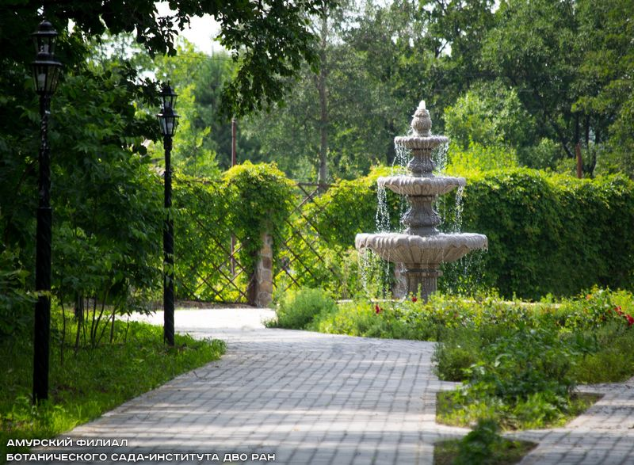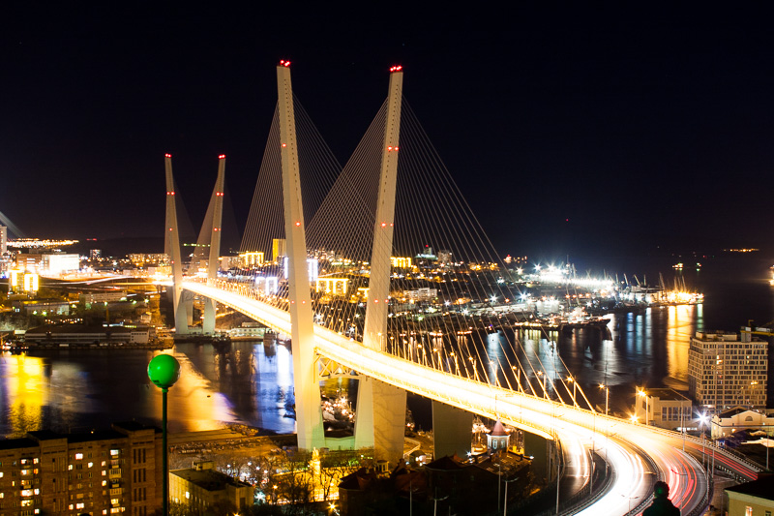
10:00 - Сбор на ж/д вокзале.
10:00 — 11:00 - Путь в Ботанический сад.
11:00 — 16:00 - Экскурсии по Ботаническому саду.
16:00 — 17:00 – Возвращение на Центральную площадь.
17:00 – 18:00 – Свободное время.
Экскурсия "Вечерний Владивосток" продолжается пешком.
18:15 – 19:10 – Прогулка по Корабельной набережной.
19:40 -20:40 - Видовая площадка «Орлиное гнездо».
21:00 – Завершение экскурсии на Центральной площади.
В стоимость тура входит: экскурсовод; транспорт; билет в Ботанический сад.
Примечания: теплая одежда (вечером становится прохладно).
Группа от 15 чел. – 1500 руб. / чел.

